2017-2018 EĞİTİM-ÖĞRETİM YILI ATATÜRK ORTAOKULU
OKUMA BECERİLERİ DERSİ 5. SINIFLAR II. DÖNEM 2. YAZILI SINAV SORULARIDIR.

ATATÜRK
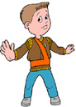
Atatürk kitap okumayı, müzik dinlemeyi, yüzmeyi, ata binmeyi ve dans etmeyi çok severdi. Bütün spor dalları ile ilgilenirdi ama güreşe özel bir ilgi duyardı. Rumeli türkülerini ve zeybek oyunlarını da oldukça severdi. Tavla oynamaktan büyük keyif alırdı. Akşam yemeklerine devlet adamlarını, bilim adamlarını, sanatçıları ve önemli kişileri davet ederek devlet meseleleri hakkında sohbet ederdi. Doğayı çok sever temiz ve düzenli giyinmeye özen gösterirdi. Almanca ve Fransızca biliyordu.
( İlk üç soruyu parçaya göre cevaplayınız. )

1.) Metne göre aşağıdakilerden hangisi Atatürk’ün özel ilgi duyduğu spordur?
A) Yüzme B) At binme C) Güreş D) Futbol

2.) Metne göre Atatürk akşam yemeklerinde misafirleri ile daha çok hangi konularda sohbet ederdi?
A)Kitaplar hakkında B)Rumeli türküleri hakkında
C)Spor hakkında D) Devlet meseleleri hakkında

3.) Metne göre hangisi Atatürk’ün bildiği yabancı dillerdendir?
A) Fransızca B ) İngilizce C) Rusça D) Çince

“Kitaplarla tanışmadan önce kendimi çok yalnız hissederdim. Çok yalnızdım ve sıkılırdım. Ama kitaplarla tanıştıktan sonra bütün dünyam değişti. Artık yalnız değilim. Binlerce arkadaşım var ve benim sıkılacak vaktim yok.”
4.)Yukarıdaki metnin ana fikri aşağıdakilerden hangisidir?
A)Kitaplar insanın en yakın arkadaşlarıdır.
B)Kitap okuma alışkanlığı küçük yaşta edinilir.
C)İlgimizi çeken kitapları okumalıyız.
D)Kitap okumayan cahil kalır.

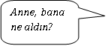
5.)Yukarıda anne ile kızı arasında bir konuşma geçmektedir. Annenin aşağıdaki vereceği cevaplardan hangisi “öznel yargı” bildirir?
A) Kızıma yeşil bir kazak aldım.
B) Kızıma harika pembe bir ayakkabı aldım.
C) Kızıma renkli tokalar aldım.
D) Kızıma hikâye kitabı aldım.

6.)Aşağıdaki sözcüklerden hangisi sözlükte diğerlerinden önce gelir? (5 puan)
A) Kira B) Kömür C) Küskün D) Kefir

7.) “Yanmak” sözcüğü aşağıdaki cümlelerden hangisinde “çok üzülmek” anlamında kullanılmıştır?
A) Bu sene tatile gidemeyeceğim, ona yanıyorum.
B) Vaktinde değiştirilmeyen biletler yandı.
C) Akşam oldu, evlerin ışıkları yandı.
D) Çocuk günlerce ateşler içinde yandı.
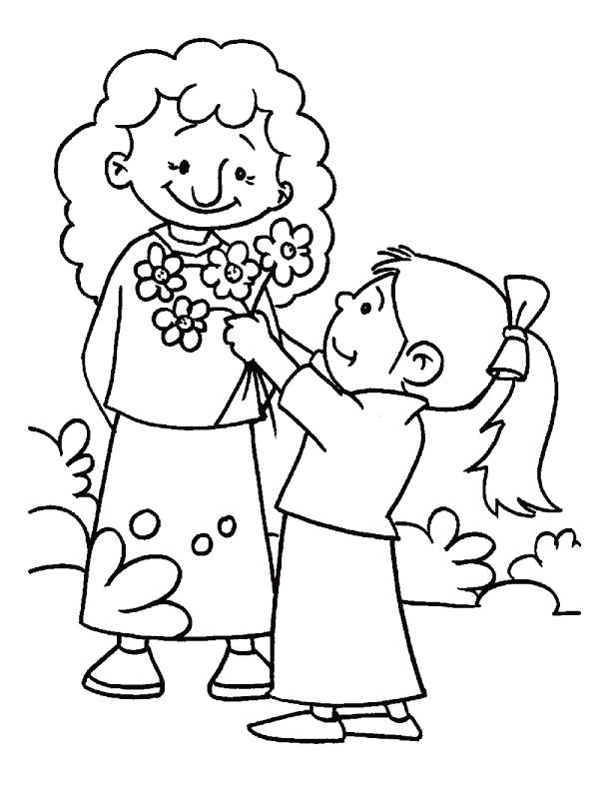
Öpünce annem beni
Gökten yıldızlar yağar
Rüzgar yıkmaz bir şeyleri
Ellerimi üşütmez kar.
8.) Yukarıdaki dizelerin teması (ana duygu) aşağıdakilerden hangisidir?
A) Doğa sevgisi B) Anne sevgisi
C) Direnme gücü D) Rüzgârın yıkıcılığı

I. Kitap ince olduğu için hemen bitmişti.
II. Sahilde ayakkabımıza ince kumlar doldu.
III. Bu gülümseyişte ince bir alay gizliydi.
IV. Eline ince bir değnek alıp dolaşmaya başladı.
9.) Numaralanmış cümlelerden hangisinde “ince” sözcüğü mecaz anlamda kullanılmıştır?
A) I. B) II. C) III. D) IV.

Yumuşak söz, kayalardan daha sert olan kalpleri yumuşatır.
10.)Bu özdeyiş aşağıdaki atasözlerinden hangisine anlamca en yakındır?
A) Sözü söyle alana, kulağında kalana.
B) Tatlı dil yılanı deliğinden çıkarır.
C) Sözünü bil, pişir; ağzını der, devşir.
D) Bal bal demekle ağız tatlanmaz.

I. Deftere bir şeyler yazdı ama hemen sildi.
II. Bayramdan önce evi köşe bucak sildi.
III. Ben onu sildim, bir daha onunla görüşmem.
IV. Vazoyu silip masanın üzerine yerleştirdi.
11.)Numaralanmış cümlelerden hangisinde “silmek” sözcüğü “ilişkisini koparmak, yok saymak” anlamında kullanılmıştır?
A) I. B) II. C) III. D) IV.
12.) Aşağıdaki dizelerin hangisinde altı çizili sözcüğün zıt (karşıt) anlamlısı yoktur?
A) Sabahları uyanınca, beni okşar severdin.
B) Benim annem, güzel annem, beni al kollarına.
C) Bugün hâlâ kulağımda, çınlıyor tatlı sesin.
D) Güzel annem, kalbimin sen, en büyük neşesisin.

13.) Aşağıdakilerden hangisi verilen görselin çağrıştırdığı sözcüklerden değildir?
A) Eğlence B) Kahkaha C) Açlık D) Heyecan

14.) '' Sıcak '' sözcüğü aşağıdakilerin
hangisinde mecaz anlamıyla kullanılmıştır?
A) Diyarbakır’da sıcaklar başladı.
B)Sıcak davranışlarıyla gözüme girdi.
C)Sıcak tarhana çorbası içelim.
CEVAP FORMU
1. | A | B | C | D
2. | A | B | C | D
3. | A | B | C | D
4. | A | B | C | D
5. | A | B | C | D
6. | A | B | C | D
7. | A | B | C | D
8. | A | B | C | D
9. | A | B | C | D
10. | A | B | C | D
11. | A | B | C | D
12. | A | B | C | D
13. | A | B | C | D
14. | A | B | C | D
15. | A | B | C | D
16. | A | B | C | D
17. | A | B | C | D
18. | A | B | C | D
19. | A | B | C | D
20. | A | B | C | D
D)Çayı çok sıcak içmek dişlere zarardır.

15.) Aşağıdaki cümlelerin hangisinde sebep-sonuç ilişkisi yoktur?
A)Sınava iyi hazırlandığından başarılı oldu.
B)Geç kaldığı için annesinden özür diledi.
C)Sporcu, dereceye girince takıma alındı.
D)Tatilde gördüğü yerleri arkadaşına anlattı.

16.)Aşağıdaki cümlelerin hangisinde amaç-sonuç ilişkisi yoktur?
A)Takdir almak için tüm derslerini beş yaptı.
B)Bağlama Anadolu’ da en çok rağbet gören çalgıdır.
C)Yabancı dil öğrenmek için kursa gidiyor.
D)Ailesini görmeye Almanya’ ya gitmiş.

17.)Aşağıdaki cümlelerin hangisi nesnel bir cümledir?
A)Türkçe dersi çok eğlenceli.
B)Mavi elbise bana çok yakışacak.
C)İstanbul 1453’te fethedildi.
D)O evi çok beğendim.
1. İşler yoğunlaştığı için Kapadokya gezisini haftaya bıraktık.
2. Spor yapmayı bıraktıktan sonra bir hayli kilo aldı.
3. Acaba eldivenlerimi nerede bıraktım?
4. Yeni kitabımızın basımını önümüzdeki aya bıraktık.
18.) Yukarıdaki cümlelerden hangi ikisinde “bırakmak” sözcüğü aynı anlamda kullanılmıştır?
A) 1-2 B) 3-4 C) 2-3 D) 1-4
19.) “Bizimle gelebilirsin …… hiçbir şeye karışmayacaksın.”
Yukarıdaki cümlede boş bırakılan yere aşağıdaki sözcüklerden hangisi getirilemez?
A) fakat B) hâlbuki C) ama D) lakin
20.)Aşağıdaki atasözlerinden hangisi ”Çok yakın akrabalar, aralarında ne kadar anlaşmazlık çıkarsa çıksın birbirlerinden ayrılmazlar.” anlamına gelmektedir?
A) Et tırnaktan ayrılmaz.
B) Evdeki hesap çarşıya uymaz.
C) Eskisi olmayanın yenisi olmaz.
D) Ev alma, komşu al.

Ad/ Soyad:
Sınıf/No:

Başarılar dilerim.

Onur TETİK

